附件：1.平凉市实验小学2020年公开招聘紧缺专业人才报名登记表
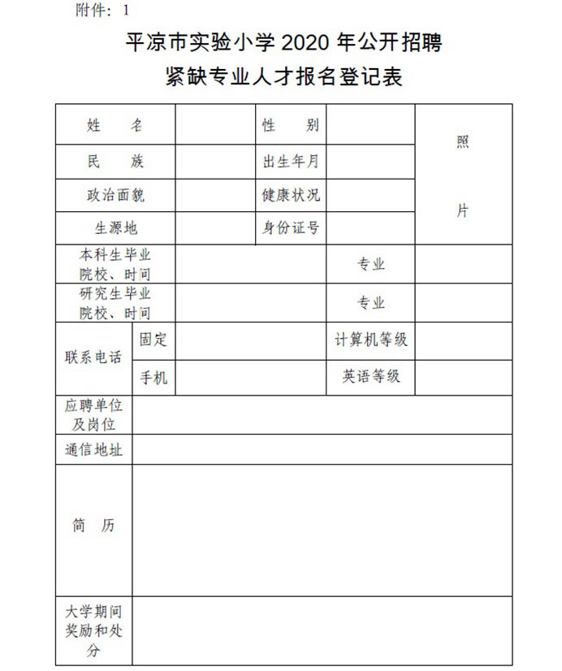
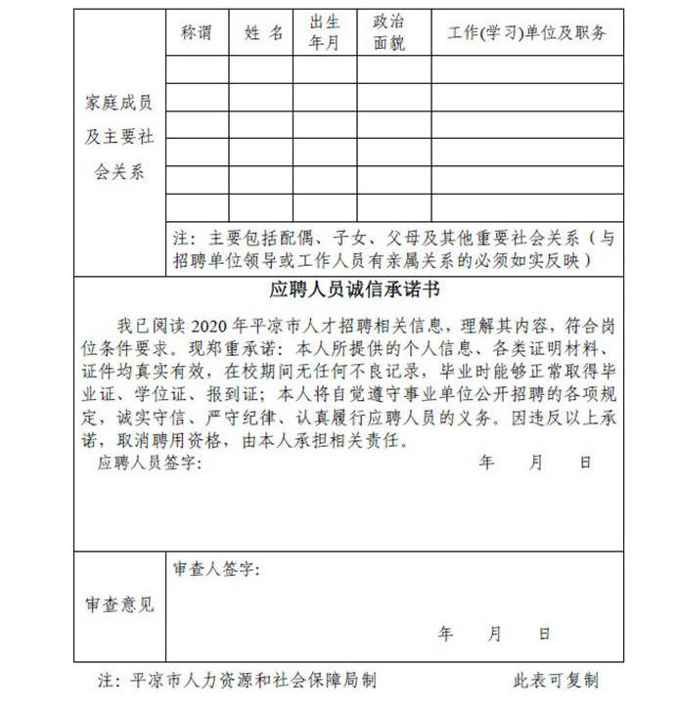
2.平凉市实验小学2020年公开招聘紧缺专业人才信息采集表
